Республиканская информационная компания «Скажи жизни ДА!»
«Безопасный интернет»
В рамках республиканской информационной компании «Скажи жизни ДА!» были проведены родительские собрания, линейка и классные часы, раздавались буклеты по безопасному пользованию интернета.
Для учащихся всех классов был организован показ видеороликов о приемлемых моделях поведения в Интернете, предложены памятки о поведении в социальных сетях.
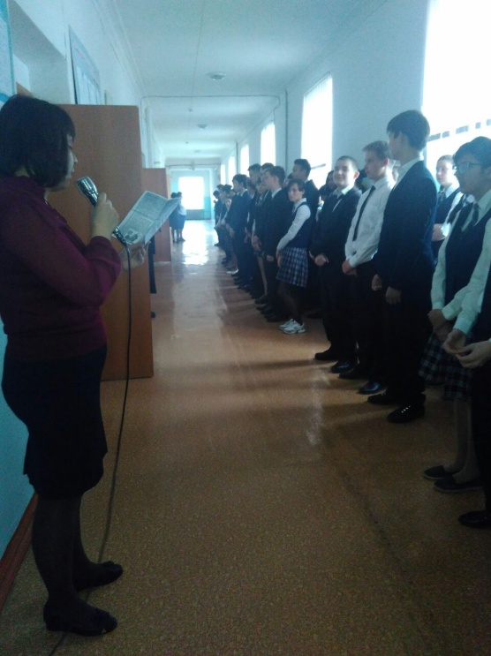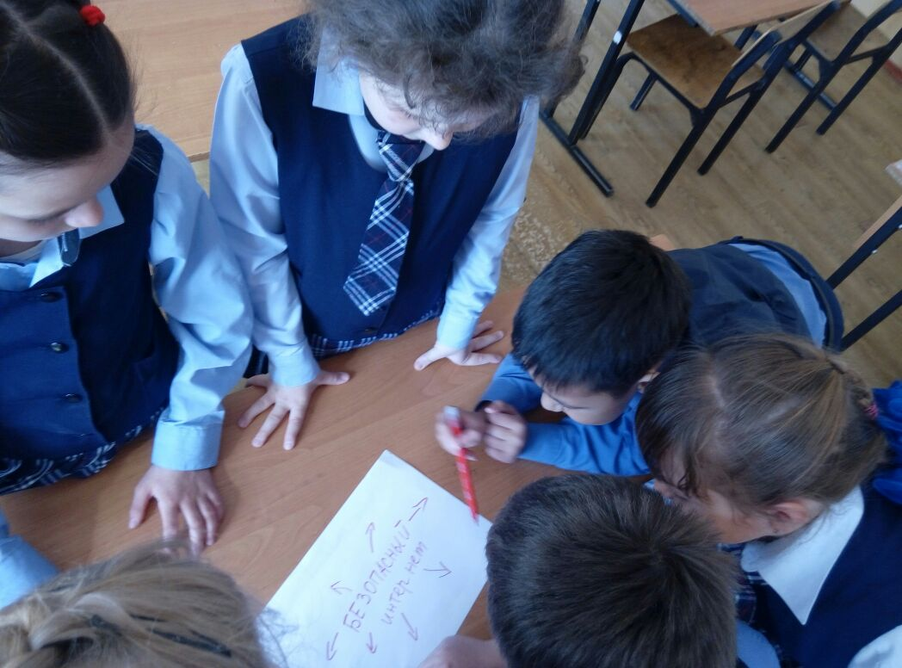
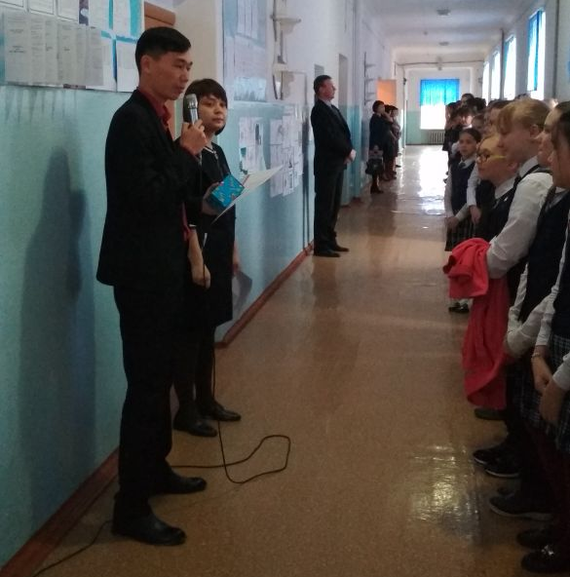
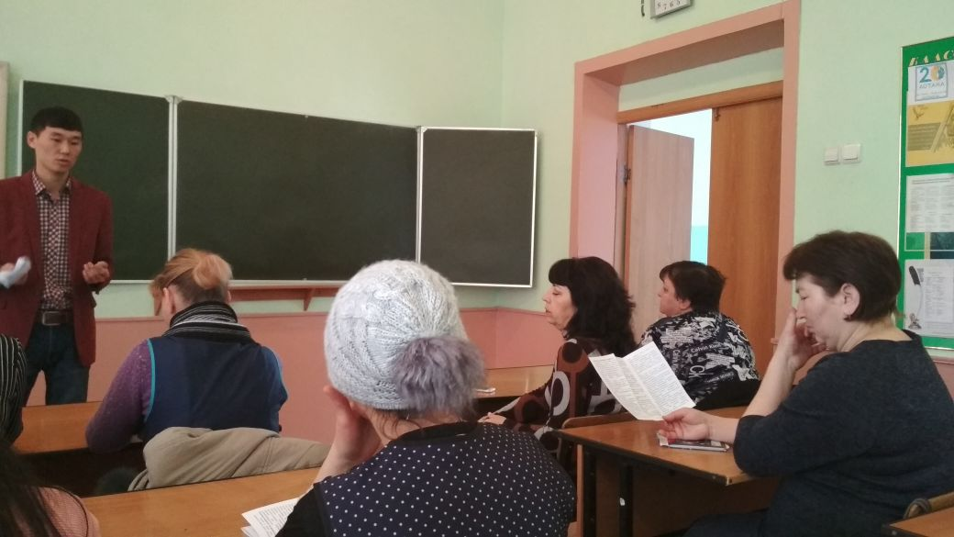

Конкурс плакатов и рисунков
Ученики нарисовали плакаты и рисунки и развешали их по коридору. Были подведены итоги этого конкурса и победители были награждены грамотами и памятными подарками.
1 место Эннс София 8А класс
2 место Исатаева София 2Б класс
3 место Иванец Милана 2Б класс
Остальные участники получили благодарственные письма
